**ANTEPROJETO**

**PROJETO DE LEI N° ____ /2017**

**“Dispõe sobre a emissão de receitas impressas de medicamentos no Município.”**

Art. 1º As receitas médicas e os pedidos de exames deverão ser digitalizados no computador e impressos pelo médico no momento da consulta, acompanhados de sua assinatura e carimbo, nas Unidades Básicas de Saúde do Município de Tatuí;

Parágrafo único: Nos casos de atendimento emergencial (Pronto Socorro), fica o profissional isento do atendimento ao disposto no caput, devendo prescrever a receita com letra de forma.

Art. 2º As Unidades Básicas de Saúde, receberão do Poder Público apoio técnico necessário para implantação do novo modelo de receitas médicas impressas.

Art. 3° As despesas decorrentes com a presente Lei correrão por conta de verbas próprias do orçamento vigente, suplementadas se necessário.

Art. 4º Esta Lei entra em vigor na data de sua publicação.

**Sala das Sessões “Ver. Rafael Orsi Filho”, 13 de outubro de 2017.**

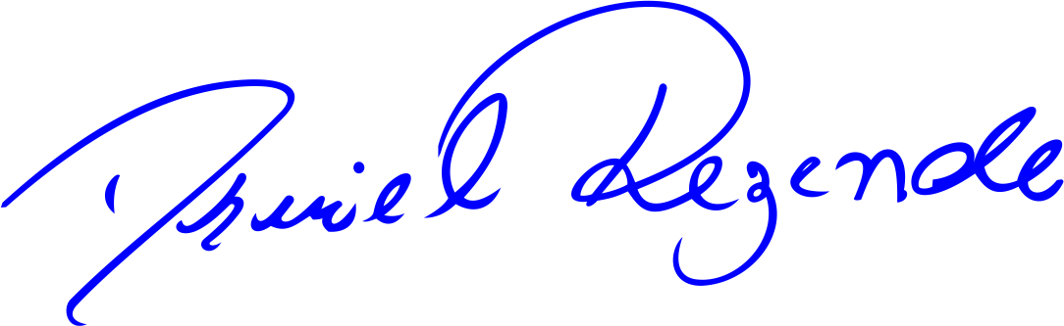

**Daniel Almeida Rezende**

**Vereador**

**JUSTIFICATIVA**

Considerando a dificuldade para entender a letra do médico nas receitas que são prescritas, são reclamação constante e as prescrições serem em muitas vezes ilegíveis e pode resultar na troca de medicamentos ou no seu uso indevido, o que pode ser fatal para o paciente.

A receita finaliza o ato médico com uma orientação, prescrição de medicamentos, dietas, exames e traz em seu conteúdo uma conduta terapêutica e/ ou diagnóstica a ser seguida e ser escrita de forma ilegível dificilmente será seguido à risca.

Requerimento do Vereador Daniel Almeida Rezende e o Poder Executivo acatou e abraçou a causa.

**Sala das Sessões “Ver. Rafael Orsi Filho”, 13 de outubro de 2017.**



**Daniel Almeida Rezende**

**Vereador**